SERVICIO NACIONAL DE ADIESTRAMIENTO EN TRABAJO INDUSTRIAL

FORMACIÓN PROFESIONAL DUAL

INFORME

DE FORMACIÓN PRÁCTICA EN EMPRESA

CÓDIGO N°

DIRECCIÓN ZONAL

San Juan de Lurigancho

FORMACIÓN PROFESIONAL DUAL

CFP/UCP/ESCUELA: san juan de Lurigancho /SENATI/escuela de tecnologia

ESTUDIANTE: Beckam Smith Suarez Rubina

ID: 001649113

CARRERA: Desarrollo de Software

INSTRUCTOR: Stefani Yuliana Rojas Zuñiga

SEMESTRE: IV ciclo

INSTRUCCIONES PARA EL USO DEL
INFORME DE FORMACIÓN PRÁCTICA EN EMPRESA

            - PRESENTACIÓN.

El Informe de Formación Práctica en Empresa es un documento de control, en el cual el estudiante, registra diariamente, las tareas y operaciones que ejecuta en su formación práctica Empresa.

            - INSTRUCCIONES PARA EL USO DEL INFORME DE FORMACIÓN PRÁCTICA.

  - En el cuadro de rotaciones, el estudiante, registrará el nombre de las áreas o secciones por las cuales rota durante su formación práctica en la Empresa, precisando la fecha de inicio y término.
  - Con base al PEA publicado en SINFO, el estudiante selecciona el PEA del semestre que está cursando y transcribe el PEA en el informe de práctica del presente formato.
El estudiante registrará y controlará su avance, marcando en la columna que corresponda.
  - Si el PEA tiene menos operaciones (151) de las indicadas en el presente formato, puede eliminar alguna página.
  - En el REGISTRO SEMANAL DE TRABAJOS REALIZADOS, el estudiante anotará diariamente los trabajos que ejecuta en la empresa, indicando el tiempo correspondiente. El día de asistencia a SENATI para las sesiones de tecnología, registrará los contenidos que desarrolla en clase. Al término de cada semana totalizará las horas.
De las tareas realizadas durante dos semanas, el estudiante seleccionará la tarea más significativa y realizará una descripción del proceso de ejecución con esquemas y dibujos correspondientes que aclaren dicho proceso.
Una de las características de la comunicación técnica es que, debe contener información relevante y fácil de entender.
  - Cada dos semanas, el estudiante presentará en físico el informe de la tarea más significativa al Monitor, quien revisará, anotará las observaciones, las recomendaciones que considere y validará con su firma el respectivo informe.
Se recomienda que el monitor solicite al estudiante que explique o fundamente el informe que ha elaborado.
  - El informe validado por el monitor será presentado al instructor correspondiente. El estudiante debe escanear o tomar foto al informe firmado por el monitor, luego lo sube a la plataforma LMS (Blackboard)
El Instructor revisará y calificará el Informe de Formación Práctica en Empresa haciendo las observaciones y recomendaciones que considere convenientes, en los aspectos relacionados a la elaboración de un Informe Técnico.

CUADRO DE ROTACIONES

ÁREA / SECCIÓN / EMPRESA | PERÍODO |  | SEMANAS
 | DESDE | HASTA
Desarrollo de software/ TI/ Inolsa soluciones digitales | 08:00 | 13:00 | 9
Desarrollo de software/ TI/ Inolsa soluciones digitales | 08:00 | 13:00 | 9
Desarrollo de software/ TI/ Inolsa soluciones digitales | 08:00 | 13:00 | 9
Desarrollo de software/ TI/ Inolsa soluciones digitales | 08:00 | 13:00 | 9
PLAN ESPECÍFICO DE APRENDIZAJE (PEA)
CONTROL DE AVANCE
Llenar según avance
Nº | OPERACIONES/TAREAS | OPERACIONES EJECUTADAS* |  |  |  | OPERACIONES PARA SEMINARIO
 |  | 9 | 10 | 11 | 12
01 | Se detecto un error con el sistema de producción | X
02 | Se tuvo que solucionar modificando los puertos ya que el server payara no iniciaba sección con 4848 | X
03 | se soluciono otro error sobre en los puertos de las paginas 8181 se cambiaron a 9443 | X
04 | Se limpio cache y se hizo un deploy y se elimino todo los . .war | X
05 | Se recupero los .war con un autodeploy | X
06 | Se genero una copiad de seguridad en el terminal de MobaXterm, para no perder los .war cuando vamos a limpiar los cache | X
07 | Se personalizo las paginas ya que se borró todo cuando se hizo la limpieza del cache | X
08 | Se soluciono el tramitedoc, donde no solo va a leer sino también ejecutar en la página de SGD | X
09 | se dio acceso al usuario admin a mesa de parte, donde va a poder generar un nuevo registro de documento. | X
10 | Se hizo prueba sobre como emitir en el sistema de producción | X
11 | Se dio permiso para que los documentos se puedan generar y cargar los documentos. | X
12 | Capacitación en general sobre el sistema de gestión documentario | X
13 | Se cambio los colores de las paginas web | X

REGISTRO SEMANAL DE TRABAJOS EFECTUADOS

DÍA | ACTIVIDADES/TRABAJOS EFECTUADOS | HORAS
LUNES  13/04/2026 | Se cambio y modifico los puertos del server  y de las páginas web | 5H30min
MARTES 14/04/2026 | ----- - - -- - - - - - - - -- - - - - -- - - -- - --- - - - - - -- - - - - - - - - -- | -----------
MIÉRCOLES 15/04/2026 | Se habilito el acceso a mesa de parte y se soluciono el tramitedoc, donde va a leer y ejecutar | 6H
JUEVES 16/04/2026 | Capacitacion general . sobre el sistema de gestión documentario | 4H
VIERNES 17/04/2026 | No se asistió . se tomo como día de descanso | 0H
SÁBADO 18/04/2026 | Se hizo la personalización y modificación sobre las paginas web y cambio de colores | 6H
 | TOTAL | 21H30min

HACER ESQUEMA, DIBUJO O DIAGRAMA
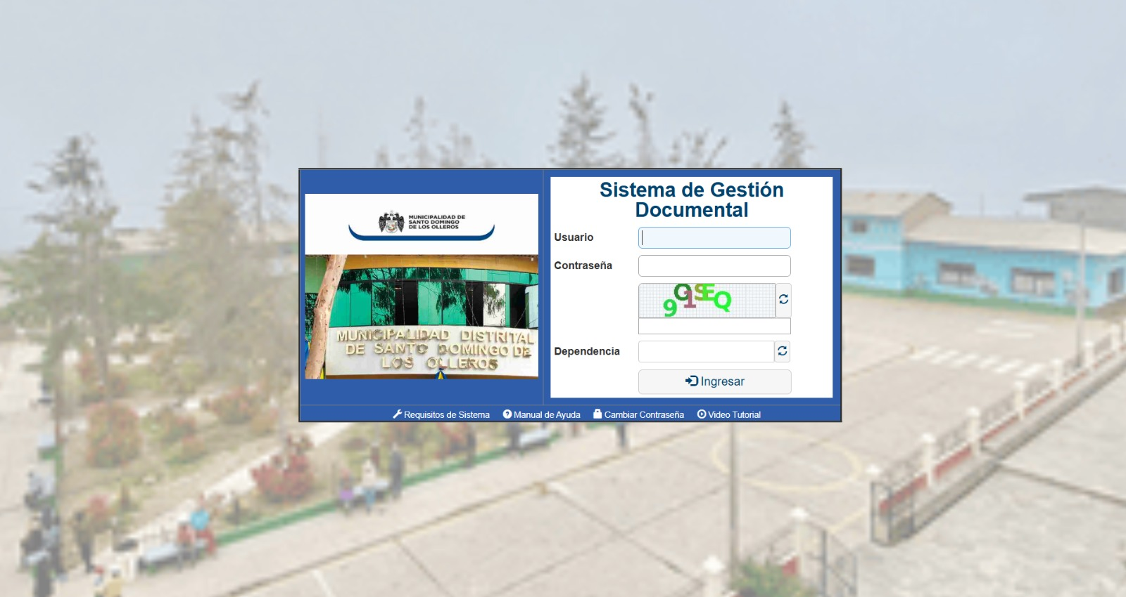

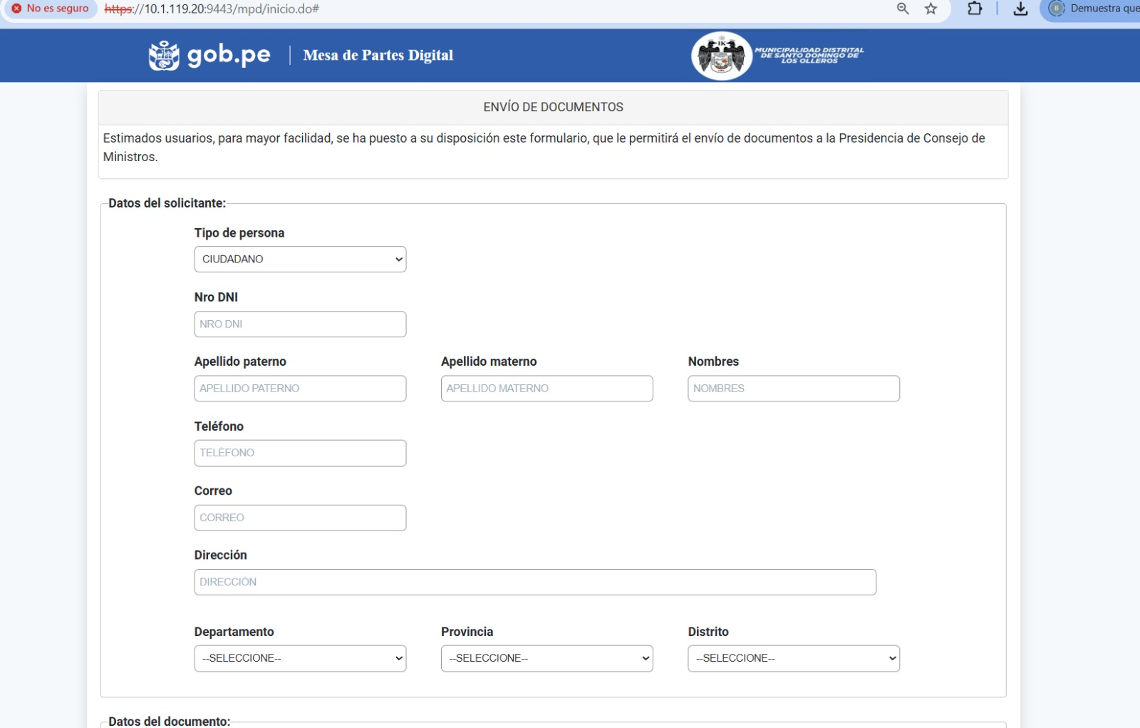

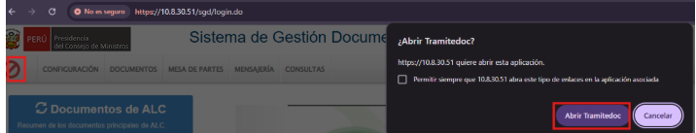

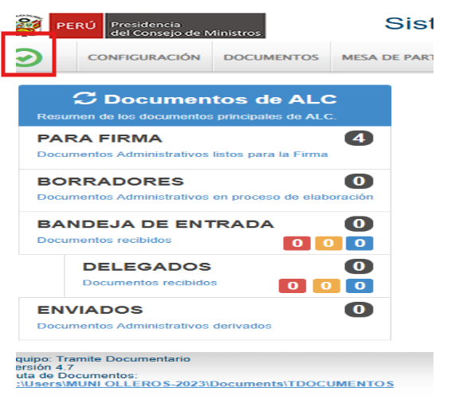

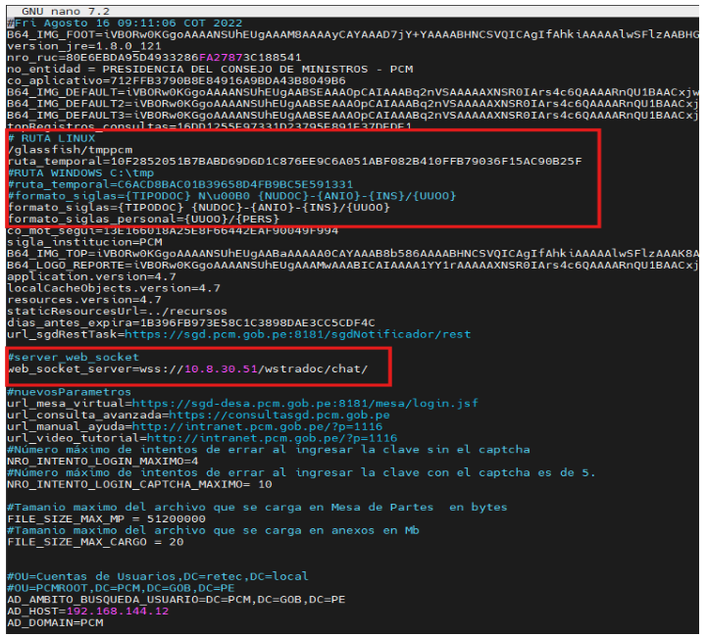

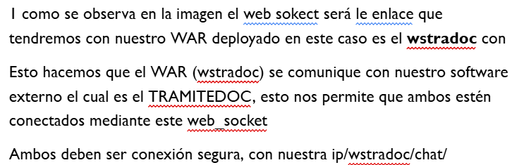



PROPIEDAD INTELECTUAL DE SENATI. PROHIBIDA SU
REPRODUCCIÓN Y VENTA SIN LA AUTORIZACIÓN
CORRESPONDIENTE

